**10 lat działalności Uniwersytetu Trzeciego Wieku**

**na UPJPII w Krakowie**

Uniwersytet Trzeciego Wieku na Uniwersytecie Papieskim Jana Pawła II rozpoczął swoją działalność w roku akademickim 2011/2012. Został on zorganizowany przez ks. dr. hab. Jana Dziedzica, prof. UPJPII, ówczesnego prodziekana, a obecnego dziekana Wydziału Teologicznego. Osobą, która miała obsługiwać administracyjnie UTW była mgr Małgorzata Szewczyk, doświadczony pracownik Biblioteki Papieskiej[1].

Moją przygodę z UTW UPJPII rozpoczęłam w 2012 roku. Należę więc do drugiego rocznika słuchaczy przyjętych na Uniwersytet. Byliśmy wyjątkowi, ponieważ jako pierwsi i na razie ostatni mieliśmy zajęcia przy ul. Bobrzyńskiego 10, w siedzibie Biblioteki Głównej Uniwersytetu Papieskiego Jana Pawła II, czyli na tzw. Kampusie. Zapisując się na studia byłam przekonana, że zajęcia będą się nadal odbywać przy ul. Franciszkańskiej 1 i informacja o innej lokalizacji niemile mnie zaskoczyła. Buntowałam się, tym bardziej że linia tramwajowa na Czerwone Maki nie była jeszcze gotowa i na wykłady trzeba było dojeżdżać z przesiadkami.

Ostatecznie zdecydowałam się pójść na Bobrzyńskiego, ale dość długo nie dawałam za wygraną i wyrażałam swoje niezadowolenie wobec kierownika ds. UTW ks. Jana Dziedzica, który przecież starał się, aby studiowanie na Kampusie zorganizować jak najlepiej. Zawsze pogodny, uśmiechnięty, ale też przeżywający przejawy naszego niezadowolenia.

W końcu jednak postanowiłam, że nie będę jedną z narzekających, a pomyślę w czym mogę być potrzebna. W konsekwencji zgłosiłam się do pracy w samorządzie i zostałam w nim do końca mojego pobytu na studiach.

Najważniejszą zachętą do studiowania na UTW była jednak dla mnie interesująca oferta programowa jaką nam przedstawiono i zabezpieczenie do jej realizacji wykładowców z tzw. najwyższej półki. Z każdym rokiem akademickim propozycja edukacyjna była coraz bardziej urozmaicana.

Podczas mojego pobytu na UTW wysłuchałam wielu wykładów z różnych dziedzin. Uczestniczyłam również w zajęciach fakultatywnych proponowanych słuchaczom UTW. Dużym zainteresowaniem cieszyły się kursy komputerowe, które zostały zorganizowane już w 2013 roku.

Dzięki studiom na UTW miałam okazję lepiej poznać Kraków oraz jego bliższe i dalsze okolice. Brałam też udział w organizowanych tam wycieczkach i pielgrzymkach. Pamiętam pierwsze spotkanie z przewodnikiem Panem mgr Romanem Tekieli, który zaproponował nam zwiedzanie kościoła św. Katarzyny. Tak zaczęły się nasze wspólne wędrówki po Krakowie i nie tylko.

Również pani mgr Janina Grzesiowska-Skowrońska z właściwą sobie ekspresją przypomniała nam, jakie skarby znajdują się na Wawelu, w bazylice Mariackiej, kościele Bożego Ciała czy św. Anny. Weszłam z nią do podziemi Rynku Głównego i odwiedziłam znaną krakowską kawiarnię literacką Jama Michalika. Każda jej prelekcja wygłoszona przy okazji zwiedzania to lekcja patriotyzmu.

Mile wspominam również pielgrzymki odbyte z panem mgr Dawidem Czaickim, który zawsze bardzo serdecznie opiekował się uczestnikami wycieczek i starał się dostosowywać ich przebieg do możliwości najsłabszych.

Bardzo ważną dla mnie sprawą był fakt, że profil katolicki UTW umożliwiał mi pogłębienie formacji religijnej. Dla mnie było sprawą istotną, że w programie każdego ważnego wydarzenia w jakim braliśmy udział najważniejszym punktem była Eucharystia. Z zainteresowaniem uczestniczyłam w warsztatach liturgicznych, realizowanych przez Pana Czaickiego, które uzupełniły również moją wiedzę religijną. Z uwagą brałam udział w wykładach otwartych z cyklu „Biblia w kulturze świata” prowadzonych przez wybitnego biblistę, jakim jest ks. prof. dr hab. Tomasz Jelonek.

Ponieważ zawsze lubiłam się udzielać społecznie, to z przyjemnością uczestniczyłam w przygotowaniach wydarzeń uczelnianych i spotkań okolicznościowych, które często opisywałam później w artykułach przygotowywanych dla biuletynu informacyjnego Uniwersytetu Papieskiego Jana Pawła II w Krakowie „Vita Academica”. Pamiętam z jakim przejęciem czytałam we wspomnianym biuletynie swój pierwszy wydrukowany tam artykuł.

Kiedy nadarzyła się okazja rozpoczęcia studiów stacjonarnych z teologii systematycznej, co uważam, było bardzo dobrym i nowatorskim pomysłem ks. Jana Dziedzica dla poszerzenia możliwości zdobywania wiedzy przez seniorów, skorzystałam i w grupie 45 słuchaczy z UTW rozpoczęłam dzienne studia magisterskie. Aktualnie skończyłam czwarty rok i jestem w trakcie pisania pracy magisterskiej.

Obecnie Uniwersytetem Trzeciego Wieku nadal kieruje ksiądz dziekan Jan Dziedzic, a obsługę administracyjną prowadzi mgr Marta Obrok. Utrzymuję stały kontakt z „moim UTW”, uczestniczę, jak mi tylko czas pozwala, w organizowanych tam wydarzeniach i spotkaniach okolicznościowych i mam zamiar po ukończeniu studiów stacjonarnych powrócić na UTW jako wolontariuszka.

Z zainteresowaniem obserwuję, jak poszerza się proponowana słuchaczom oferta edukacyjna. Trzeba wspomnieć, że ważne było w tej kwestii przyznanie UTW środków grantowych związanych z projektem „Aktywny senior z przyszłością!*”*, co umożliwiło kontynuację wieli zadań już realizowanych, jak i wprowadzenie nowych.

Z perspektywy pięciu lat studiowania na Papieskim Uniwersytecie Trzeciego Wieku mogę z przekonaniem stwierdzić, że był to owocny okres w moim życiu. Oprócz niewątpliwego poszerzenia wiedzy ogólnej i religijnej, spotkałam tu osoby, z którymi nawiązane kontakty, pozostały na dłużej. Pogłębianie wiedzy religijnej, a te studia dają ku temu okazję, prowadzi również do tego, że wiara staje się bardziej dojrzała, a to dla mnie jest bardzo ważne, tym bardziej że w wieku senioralnym problemy eschatologiczne stają się przedmiotem wzrastającego zainteresowania.

Na koniec chciałabym podziękować za stworzenie i wdrożenie całego systemu edukacji ustawicznej dla seniorów na Uniwersytecie Papieskim Jana Pawła II w Krakowie. Na szczególne słowa uznania zasługuje tu wysiłek pomysłodawcy i wdrażającego w życie kolejne moduły projektu edukacji senioralnej na UPJPII, dziekana Wydziału Teologicznego, ks. dr. hab. Jana Dziedzica, prof. UPJPII. Nie należy również zapominać, że nie byłoby to możliwe bez pomocy i akceptacji władz UPJPII, które zawsze odnosiły się z życzliwością do obecności seniorów na UPJPII i brały udział w spotkaniach tam organizowanych.

Irena Szlachta

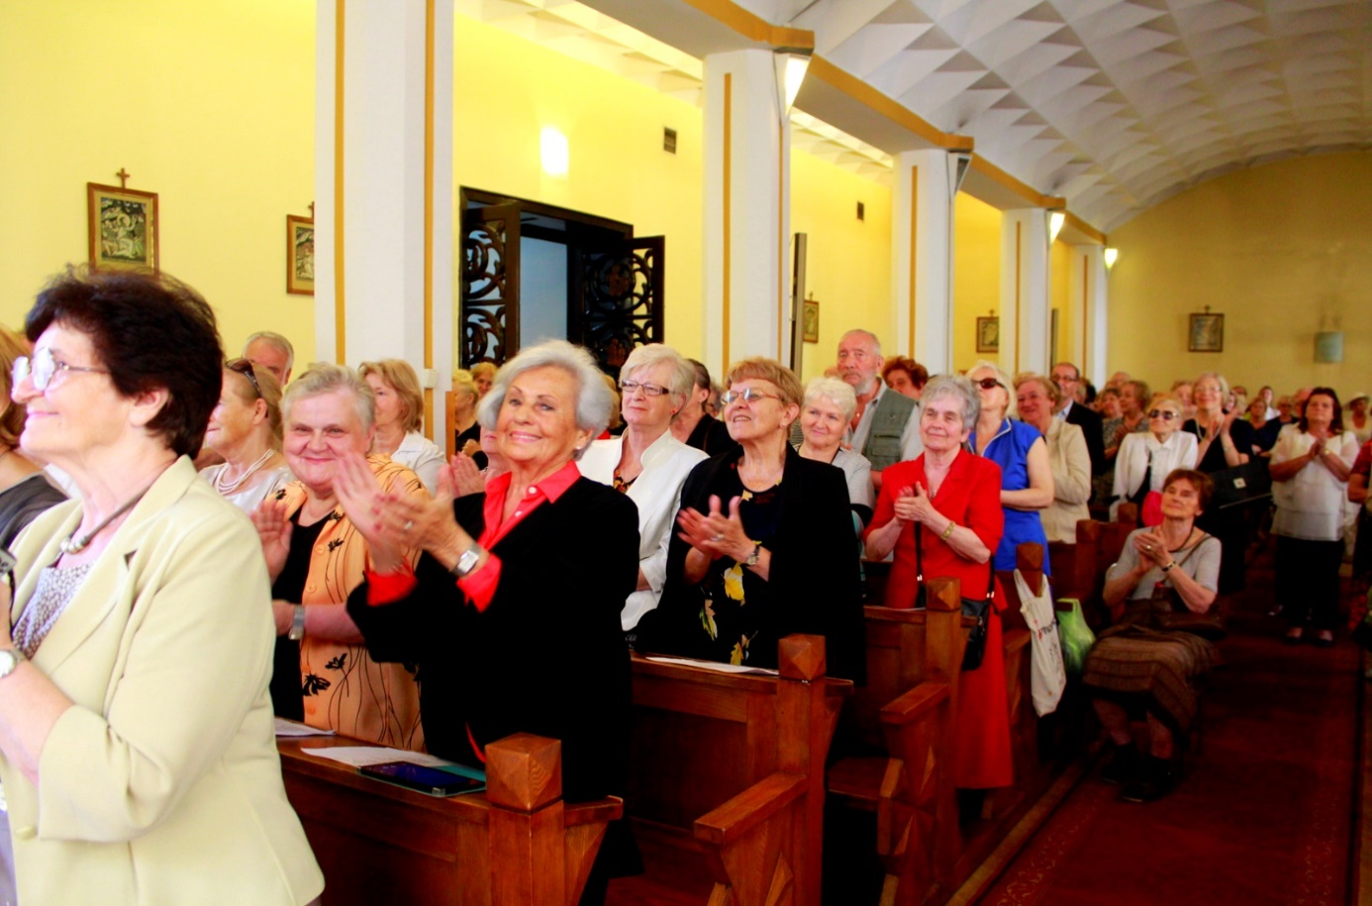

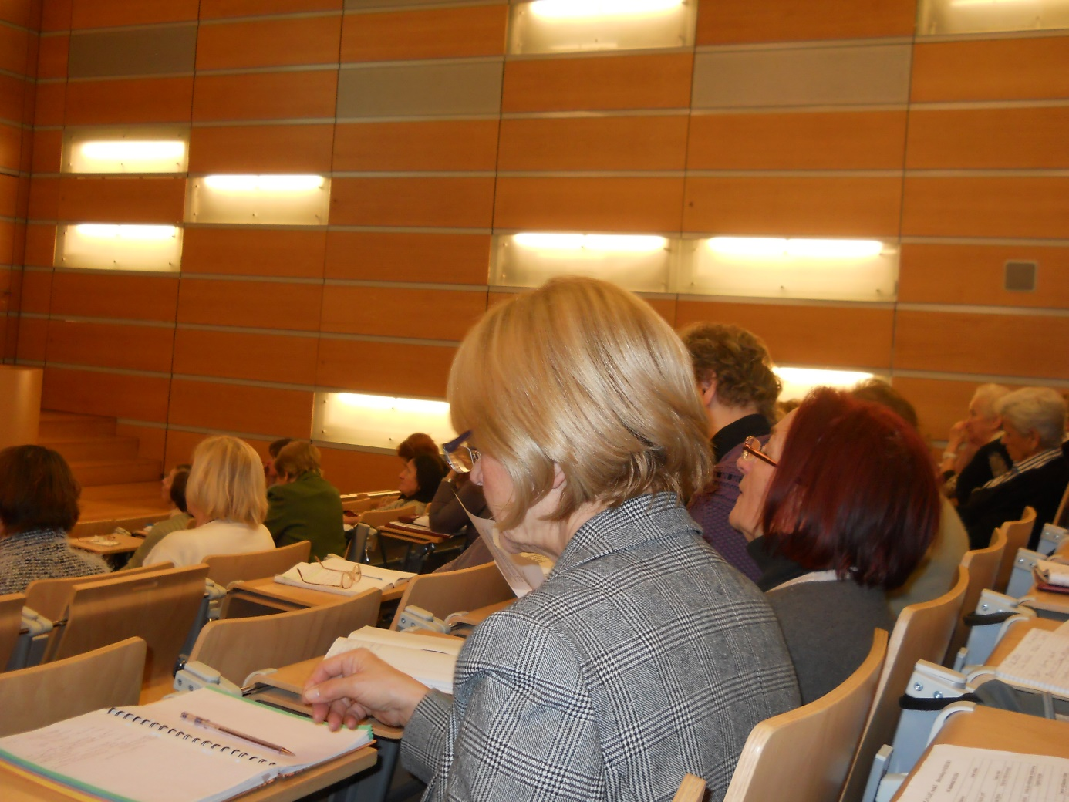

1. M. Obrok, I. Szlachta, *Historia działalności Uniwersytetu Trzeciego Wieku* w: *Seniorzy na Uniwersytecie Papieskim Jana Pawła II w Krakowie,* red, J. Dziedzic, I. Szlachta, Kraków 2016, s. 17-18.